课程论文

**题 目：基于PyQT5的机器学习算法GUI的实现**

**学 院： \*\*\*\*\*\*\*\*\*\*\*\*\*\*\*\*\*\*\*\***

**专业年级： \*\*\*\*\*\*\*\*\*\*\*\*\*\*\*\*\***

**学生姓名： ***** 学号：\*\*\*\*\*\*\*\*\*\*\*\*\***

**指导教师： \*\*\*\*\*\*\***

**\*\*\*\*年 * 月 ** 日**

**1.相关环境配置**

**1.1下载并安装PyQT5**

命令行输入pip install pyqt5-tools，等待下载完成。



命令行输入pip install PyQt5Designer，等待下载完成。



**1.2配置外部工具PyUIC,QtDesigner**

在PyCharm工具中，设置拓展工具PyUIC,QtDesigner

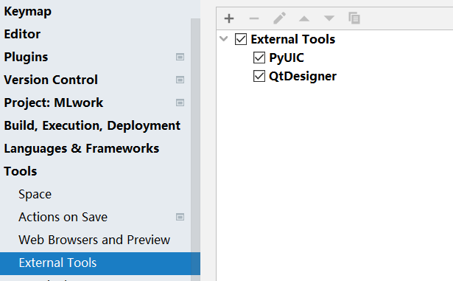

**2.构建基础UI界面**

**2.1利用QtDesigner构架基础界面**

打开External Tools工具中的QtDesigner，新建窗体。

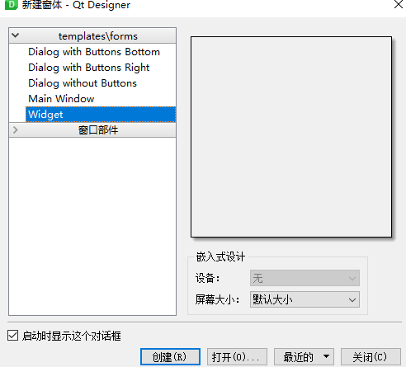

**2.2搭建基础布局**

从左侧工具栏拖入Horizontal Line控件和Vertical Line,并设置Widget文本及样式。

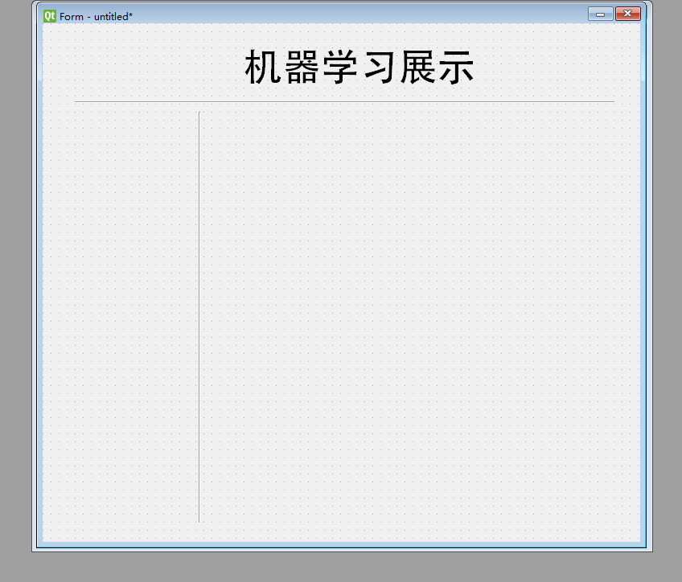

**2.3添加按钮控件**

从左侧工具栏拖入Combo Box控件和Push Button,并设置下拉选框的文本内容及样式。

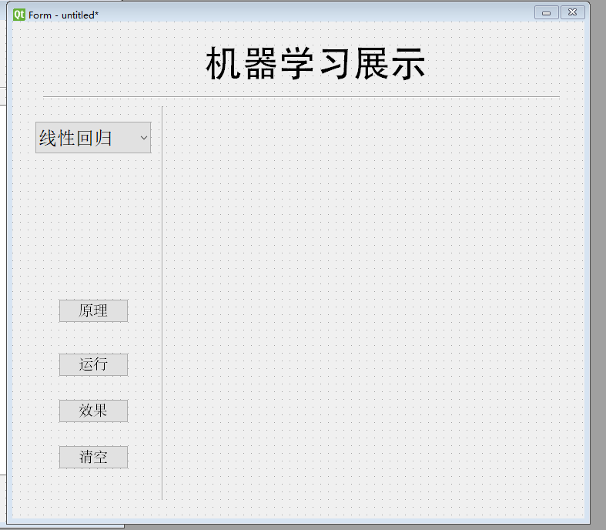

**2.4添加堆栈控件**

从左侧工具栏拖入Stacked Widget控件,并添加第三个堆栈控制页面。

将前两个堆栈控制页面设置成为Plain Text Edit,最后一个堆栈页面设置成为普通Widget。

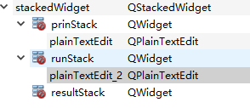

最后得到的基础UI界面，将其重命名成window.ui

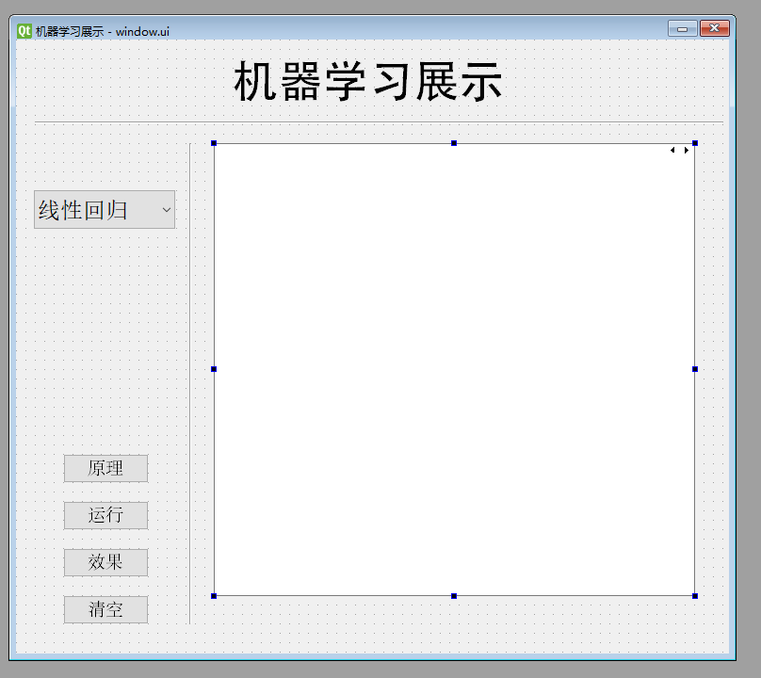

**3.编写业务逻辑部分**

**3.1将ui文件转成py文件**

利用扩展工具PyUIC将window.ui转化成window.py

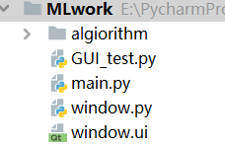

**3.2构建GUI的业务逻辑类**

新建GUI_test.py文件，构建Work类用于搭建，按钮后续的业务逻辑。

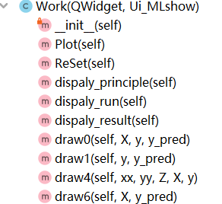

Plot方法是在点击效果按钮后，在堆栈控件上绘制matplotlib图的基础方法。Drow0,drow1,drow4,drow6方法用于接受机器学习算法传回的真实值和预测值，并绘图；dispaly_principle, dispaly_run, dispaly_result三个方法，分别根据下拉选框的索引和点击的按钮，切换右侧的堆栈页面；ReSet方法连接清空按钮，实现，右侧堆栈页面的清空。

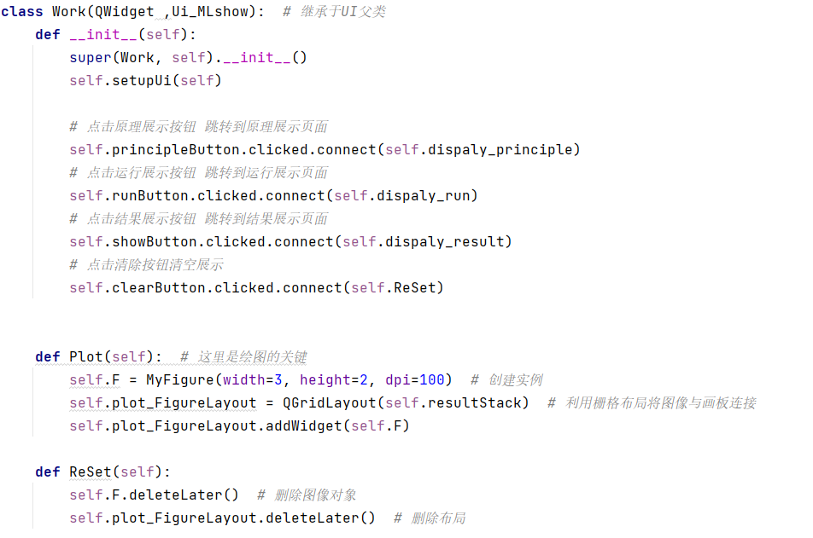

**3.3构建算法类以及算法描述文本**

Py文件代表具体算法的实现类，文本文件存储的是该对应算法的文本描述。

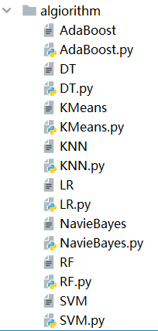

每一个算法类，都具有初始化方法和run方法，初始化方法获取数据集，run方法用于训练模型和预测，并返回真实值和预测值。以LR为例，如下图

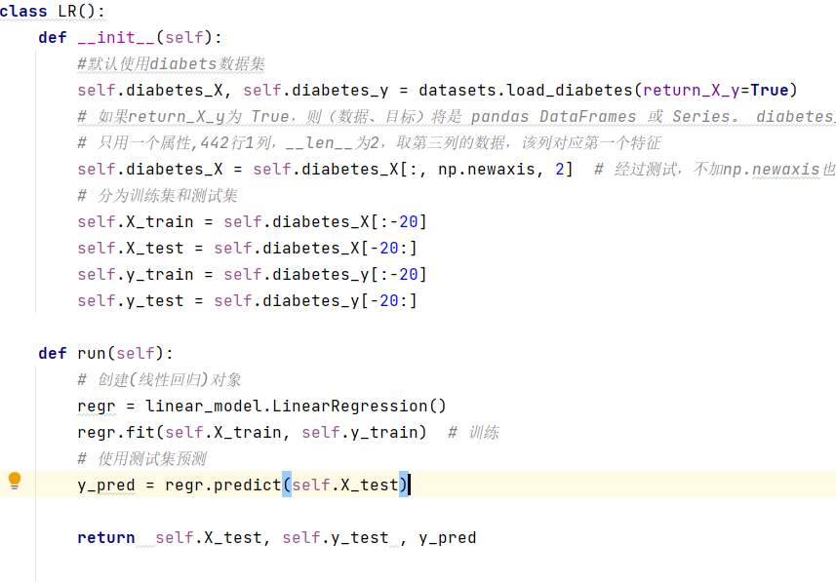

**4.效果展示**

下面就LR、NavieBayes算法进行展示

点击原理按钮：

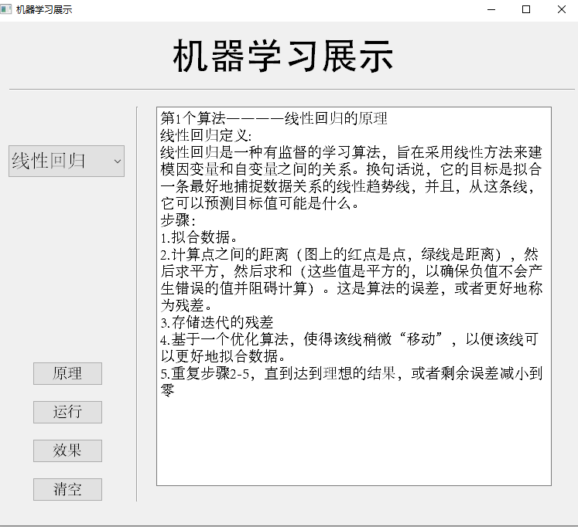

点击运行按钮：

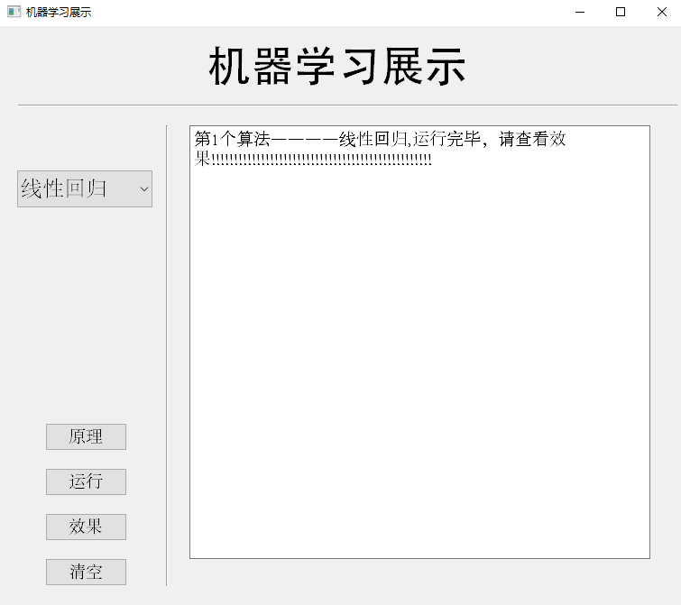

点击效果按钮：

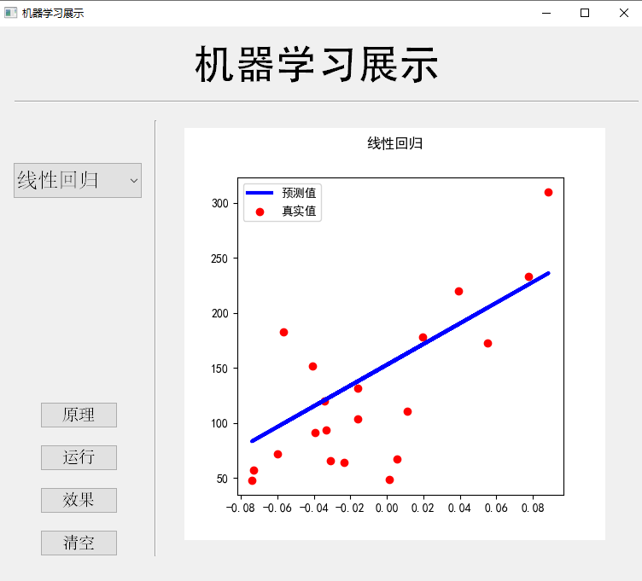

点击清空按钮：

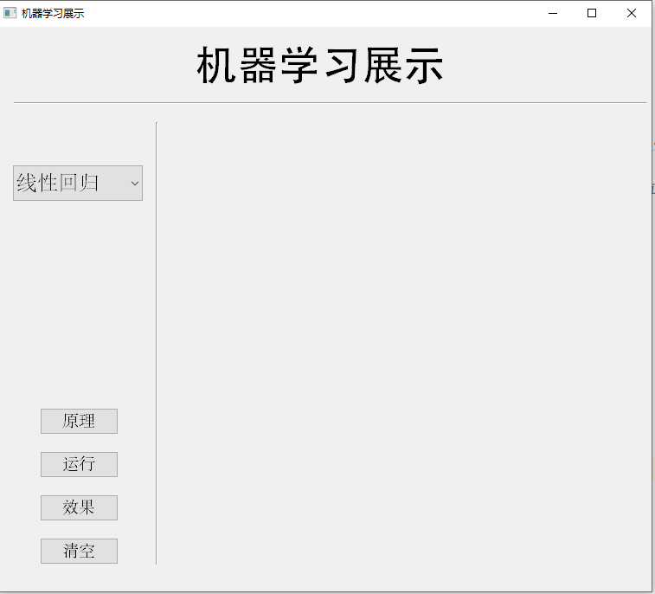

切换到朴素贝叶斯,点击原理按钮：

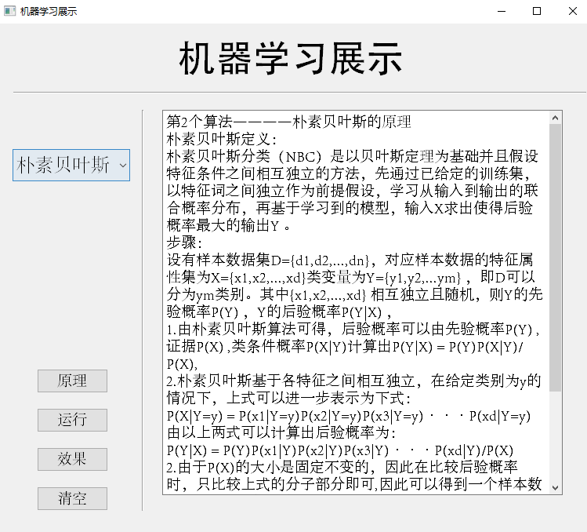

点击运行按钮：

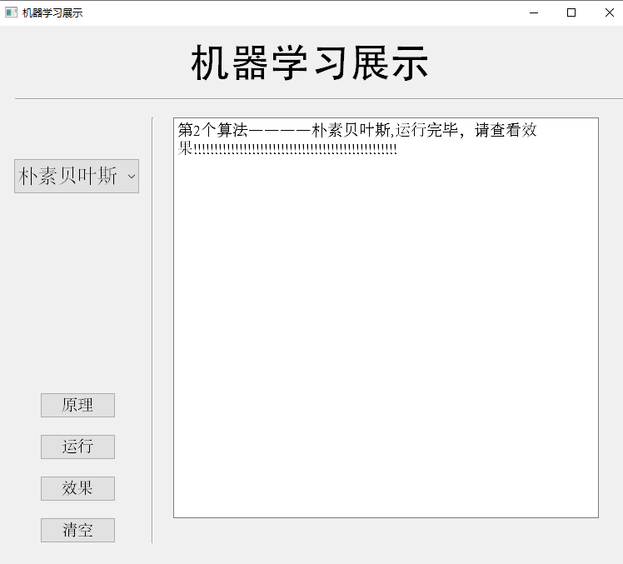

点击效果按钮：

